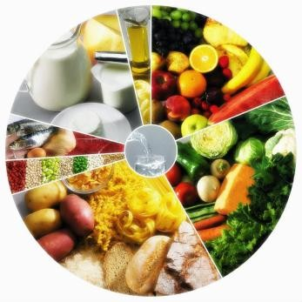
Agrupamento de Escolas de Alcoutim

EMENTA SEMANAL

Semana de 17 a 18 de setembro |  |  |  | VE (KJ) | VE  (Kcal) | Lip. (g) | AG  Sat. (g) | HC  (g) | Açúcare s  (g) | Proteí nas (g) | Sal (g)
 | Quinta-Feira
Sexta-Feira |  | Sopa | Primavera (abóbora, repolho, ervilhas, batata, cenoura, cebola, nabo, azeite, sal, alho) | 525,3 | 125,6 | 3,5 | 0,5 | 18,7 | 5,5 | 4,5 | 0,1
 |  | Prato | Pescada cozida com batata, brócolos e  cenoura | --- | 281 | 0,1 | --- | 37 | --- | 19,7 | 0,1
 |  | Salada | Alface, beterraba e pepino | 75,6 | 18,1 | 0,3 | 0,1 | 2,3 | 2,3 | 1,6 | 0,1
 |  | Sobremesa | Pera, maçã, abacaxi, gelatina | 319,7 | 76,4 | 0,5 | 0,2 | 16,9 | 16,7 | 1,1 | 0
Pão diário (mistura). Pode ser solicitada a Ficha Técnica do Pão aos funcionários.

Nota: As ementas poderão sofrer alterações caso haja dificuldades na obtenção de géneros alimentícios.

Aprovada a

O Responsável

